ZÁKLADNÍ ŠKOLA EDVARDA BENEŠE A MATEŘSKÁ ŠKOLA PÍSEK, MÍROVÉ NÁM. 1466
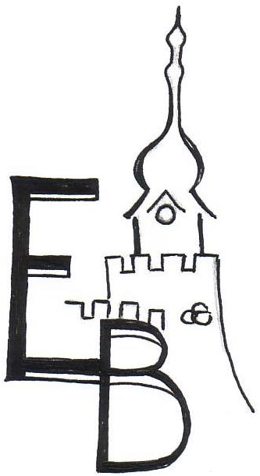

Přihláška do kroužku

Klub nadaných dětí (3. – 5. třída)
Klub se koná ve středu od 13:30 do 15:00 1x za 14 dní; o případných změnách budete informováni. První setkání bude 1.11.2023
Jméno a příjmení dítěte, třída:………………………………………………..…………………....
Zákonný zástupce: ………………………………………………………..………………………….
Email: …………………………………………………………… Telefon: ………………………...
(dobrovolný údaj)
Po skončení kroužku, dítě: odchází samo – jde do družiny – vyzvedává si rodič – jiné:…………….
(zakroužkujte odpovídající variantu)
Datum: ………………………….. Podpis zákonného zástupce: ………………………………
Základní škola Edvarda Beneše a Mateřská škola Písek, Mírové nám. 1466 činí v souladu s článkem 13 Obecného nařízení o ochraně osobních údajů 2016/679 informační povinnost prostřednictvím Zásad zpracování osobních údajů, které jsou dostupné na webových stránkách školy www.zsebenese.cz

ZÁKLADNÍ ŠKOLA EDVARDA BENEŠE A MATEŘSKÁ ŠKOLA PÍSEK, MÍROVÉ NÁM. 1466

Přihláška do kroužku

Klub nadaných dětí (3. – 5. třída)
Klub se koná ve středu od 13:30 do 15:00 1x za 14 dní; o případných změnách budete informováni. První setkání bude 1.11.2023
Jméno a příjmení dítěte, třída:………………………………………………..…………………....
Zákonný zástupce: ………………………………………………………..………………………….
Email: …………………………………………………………… Telefon: ………………………...
(dobrovolný údaj)
Po skončení kroužku, dítě: odchází samo – jde do družiny – vyzvedává si rodič – jiné:…………….
(zakroužkujte odpovídající variantu)
Datum: ………………………….. Podpis zákonného zástupce: ………………………………
Základní škola Edvarda Beneše a Mateřská škola Písek, Mírové nám. 1466 činí v souladu s článkem 13 Obecného nařízení o ochraně osobních údajů 2016/679 informační povinnost prostřednictvím Zásad zpracování osobních údajů, které jsou dostupné na webových stránkách školy www.zsebenese.cz

